РОССИЙСКАЯ ФЕДЕРАЦИЯ
ИРКУТСКАЯ ОБЛАСТЬ БОДАЙБИНСКИЙ РАЙОН
АДМИНИСТРАЦИЯ ГОРОДА БОДАЙБО И РАЙОНА
ПОСТАНОВЛЕНИЕ

30.12.2022 Бодайбо № 329-пп

Об утверждении Схемы размещения
нестационарных торговых объектов
на территории муниципального образования
г. Бодайбо и района

В соответствии с Федеральным законом от 06.10.2003 №131-ФЗ «Об общих принципах организации местного самоуправления в Российской Федерации», Федеральным законом от 28.12.2009 № 381-ФЗ «Об основах государственного регулирования торговой деятельности в Российской Федерации», приказом Службы потребительского рынка и лицензирования Иркутской области от 20.01.2011 № 3-спр «Об утверждении Порядка разработки и утверждения органами местного самоуправления муниципальных образований Иркутской области схемы размещения нестационарных объектов», учитывая предложения муниципальных образований поселений, входящих в состав территории муниципального образования г. Бодайбо и района, руководствуясь ст. 31 Устава муниципального образования г. Бодайбо и района,
ПОСТАНОВЛЯЕТ:
1. Утвердить Схему размещения нестационарных торговых объектов на территории муниципального образования г. Бодайбо и района в составе: текстовой части согласно Приложению №1 и графической части согласно Приложениям №2-№8.
2. Настоящее постановление вступает в силу с 01.01.2023.
3. Опубликовать настоящее постановление в газете «Ленский шахтер» и разместить на официальном сайте Администрации г. Бодайбо и района в информационно-телекоммуникационной сети «Интернет».

И.о. мэра г. Бодайбо и района И.А.Крицкий

Приложение №1
к постановлению Администрации
г. Бодайбо и района от 30.12.2022 № 329-пп

Схема
размещения нестационарных торговых объектов на территории
муниципального образования г. Бодайбо и района
Текстовая часть
N п/п | Адрес расположения (место расположения нестационарного торгового объекта) | Вид нестационарного торгового объекта (павильон, киоск, палатка, автолавка и др.) | Специализация нестационарного торгового объекта (ассортимент реализуемой продукции) |  |  | Возможность размещения нестационарного торгового объекта субъектом малого и среднего предпринимательства, физическим лицом  (да/нет) |  |  | Площадь нестационарного торгового объекта (кв.м) | Собственник земельного участка, на котором располагается нестационарный торговый объект | Срок, период размещения нестационарного торгового объекта
1 | 2 | 3 | 4 |  |  | 5 |  |  | 6 | 7 | 8
Раздел 1. Муниципальное образование г. Бодайбо и района
1 | г. Бодайбо, ул.Стояновича, 99 (территория городского парка рядом с детским игровым городком) | палатка | Продовольственные товары |  |  | да |  |  | 6 | Администрация МО г. Бодайбо и района | 01.05-01.10 (сезонный)
2 | г. Бодайбо, ул.Стояновича, 99 (территория городского парка возле детской площадки) | палатка | Продовольственные товары |  |  | да |  |  | 6 | Администрация МО г. Бодайбо и района | 01.05-01.10 (сезонный)
3 | г. Бодайбо, ул.Стояновича, 99 (возле фонтана) | лоток | Мороженое |  |  | да |  |  | 4 | Администрация МО г. Бодайбо и района | 01.05-01.10 (сезонный)
Раздел 2. Бодайбинское муниципальное образование
1 | г. Бодайбо, ул.Урицкого, 63 «а» | павильон | Продовольственные товары |  |  | да |  |  | 45 | Земельный участок, государственная собственность на который не разграничена | 01.01-31.12
2 | г. Бодайбо,  ул. Урицкого, 26  возле магазина «Автозапчасти» | автоприцеп | Продовольственные товары |  |  | да |  |  | 6 | Земельный участок, государственная собственность на который не разграничена | 01.01-31.12
3 | г. Бодайбо, ул. Урицкого, 26  возле магазина «Автозапчасти» | автоприцеп | Хлебобулочные  изделия |  |  | да |  |  | 6 | Земельный участок, государственная собственность на который не разграничена | 01.01-31.12
4 | г. Бодайбо, ул.Мира,19 «а» | павильон | Овощи, фрукты |  |  | да |  |  | 33 | Земельный участок, государственная собственность на который не разграничена | 01.01-31.12
5 | г. Бодайбо, ул.Урицкого, 36«а»  автобусная остановка «Школа» | павильон | Овощи, фрукты |  |  | да |  |  | 22 | Земельный участок, государственная собственность на который не разграничена | 01.01-31.12
6 | г. Бодайбо, ул.Урицкого, 38«а» | павильон | Овощи, фрукты |  |  | да |  |  | 18 | Земельный участок, государственная собственность на который не разграничена | 01.01-31.12
7 | г. Бодайбо, ул.Урицкого, остановка «Площадь» (четная сторона) | киоск | Печатная продукция |  |  | да |  |  | 4 | Земельный участок, государственная собственность на который не разграничена | 01.01-31.12
8 | г. Бодайбо, ул.К.Либкнехта около земельного участка №40 | палатка | Овощи, фрукты |  |  | да |  |  | 6 | Земельный участок, государственная собственность на который не разграничена | 01.05 -01.10 (сезонный)
9 | г. Бодайбо, ул. Мира, 17  около киоска «Азия» | палатка | Овощи, фрукты |  |  | да |  |  | 6 | Земельный участок, государственная собственность на который не разграничена | 01.05 -01.10 (сезонный)
10 | г. Бодайбо, на углу ул.Р.Люксембург  и ул.60 лет Октября | палатка | Овощи, фрукты |  |  | да |  |  | 6 | Земельный участок, государственная собственность на который не разграничена | 01.05 -01.10 (сезонный)
11 | г. Бодайбо, ул.Урицкого, 44 напротив торгового дома «Сибирь» | палатка | Овощи, фрукты |  |  | да |  |  | 6 | Земельный участок, государственная собственность на который не разграничена | 01.05 -01.10 (сезонный)
12 | г. Бодайбо, район СМП, ул. Лесная напротив маг. «Виктория» | палатка | Овощи, фрукты |  |  | да |  |  | 6 | Земельный участок, государственная собственность на который не разграничена | 01.05 -01.10 (сезонный)
13 | г. Бодайбо, ул. Мира, 11 около магазина «Юбилейный» | лоток | Мороженое |  |  | да |  |  | 4 | Земельный участок, государственная собственность на который не разграничена | 01.05 -01.10 (сезонный)
Раздел 3. Мамаканское муниципальное образование
1 | п. Мамакан,  возле здания по ул. Красноармейская, 36 | палатка | Овощи, фрукты |  |  | да |  |  | 4 | Земельный участок, государственная собственность на который не разграничена | 01.05-01.10 (сезонный)
2 | п.Мамакан,  ул. Ленина, возле здания № 4 | палатка | Продовольственные товары |  |  | да |  |  | 4 | Земельный участок, государственная собственность на который не разграничена | 01.05-01.10 (сезонный)
Раздел 4. Балахнинское муниципальное образование
1 | п. Балахнинский,  ул. Садовая, 13 | павильон | Продовольственные товары |  |  | да |  |  | 20 | Земельный участок, государственная собственность на который не разграничена | 01.01-31.12
2 | п. Балахнинский, ул. Садовая,19 | павильон | Непродовольст-венные товары |  |  | да |  |  | 30 | Администрация Балахнинского городского поселения | 01.01.-31.12.
3 | п. Васильевский, ул.Пожарная | павильон | Непродовольст-венные товары |  |  | да |  |  | 30 | Земельный участок, государственная собственность на который не разграничена | 01.01-31.12
Раздел 5. Артемовское муниципальное образование
1 | п.Артёмовский  ул.Подгорная, между зданиями №5 и №7 | павильон |  | Непродовольст-венные товары |  |  | да |  | 18 | Земельный участок, государственная собственность на который не разграничена | 01.01-31.12
2 | п. Артемовский  Ул. 40 лет Победы  возле дома №7 | павильон |  | Продовольственные товары |  |  | Да |  | 18 | Земельный участок, государственная собственность на который не разграничена | 01.01-31.12
Раздел 6. Кропоткинское муниципальное образование
1 | п.Кропоткин, ул.Центральная, между зданиями №1 и №1а | павильон | Овощи, фрукты |  |  |  | да |  | 18 | Земельный участок, государственная собственность на который не разграничена | 01.01-31.12
2 | п.Кропоткин, ул. Пушкина, 2 | павильон | Продовольственные товары |  |  |  | да |  | 18 | Земельный участок, государственная собственность на который не разграничена | 01.01-31.12
3 | п.Кропоткин ул. Ленина, между магазинами «Ларец» и «Байкал» | павильон | Молоко, мясо |  |  |  | да |  | 48 | Земельный участок, государственная собственность на который не разграничена | 01.01-31.12
Раздел 7. Жуинское муниципальное образование
1 | п.Перевоз  ул.Советская, возле дома № 24 | павильон |  |  | Непродовольст-венные товары |  |  | да | 18 | Земельный участок, государственная собственность на который не разграничена | 01.01-31.12
2 | п. Перевоз, пересечение ул. Советской и пер. Новый | павильон |  |  | Непродовольст-венные товары |  |  | да | 19,2 | Земельный участок, государственная собственность на который не разграничена | 01.01-31.12

Начальник отдела по управлению муниципальным имуществом
и земельным отношениям Администрации г. Бодайбо и района Е.А. Татаринова

Начальник отдела тарифов и потребительского рынка
Администрации г. Бодайбо и района Е.В.Шайдарова

Приложение №2
к постановлению Администрации
г. Бодайбо и района от 30.12.2022 № 329-пп

Схема размещения нестационарных торговых объектов
на территории муниципального образования г. Бодайбо и района
(графическая часть)

Муниципальное образование г. Бодайбо и района

1. Палатка, площадь земельного участка - 6 кв.м.
Адрес расположения: г. Бодайбо, ул. Стояновича, 99
(территория городского парка рядом с
детским игровым городком)

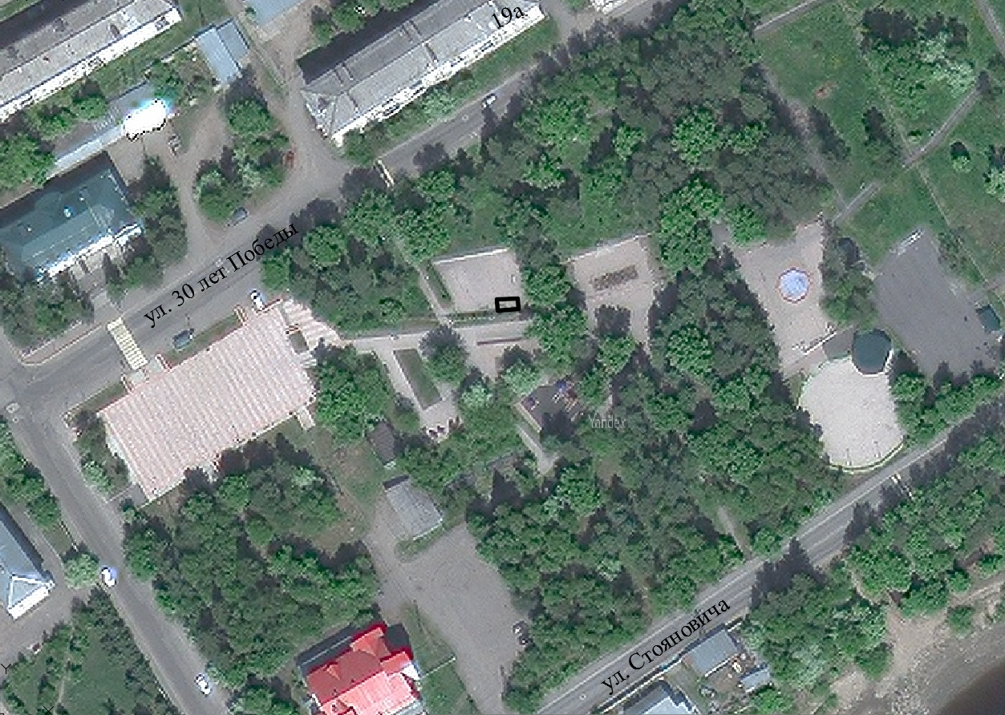

Координаты в системе МСК-38, зона-7
№ | X | Y
1 | 1003702.89 | 7200938.58
2 | 1003704.87 | 7200938.27
3 | 1003705.33 | 7200941.24
4 | 1003703.35 | 7200941.54
1 | 1003702.89 | 7200938.58

2. Палатка, площадь земельного участка - 6 кв.м.
Адрес расположения: г. Бодайбо, ул. Стояновича, 99
(территория городского парка возле детской площадки)

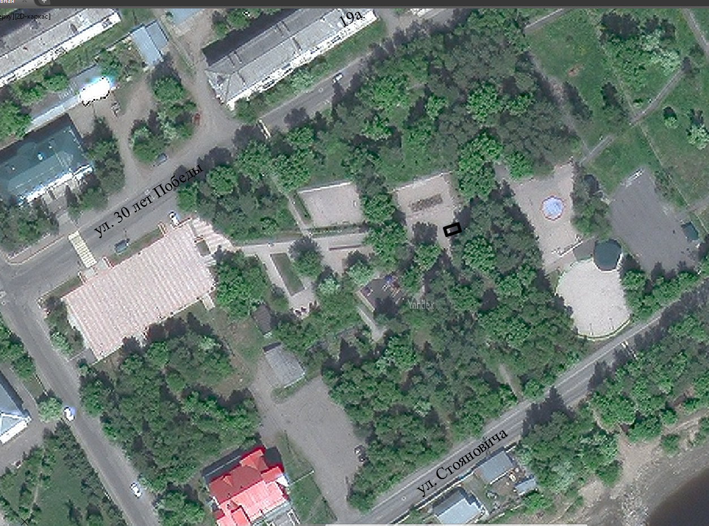

Координаты в системе МСК-38, зона-7
№ | X | Y
1 | 1003697.38 | 7200975.50
2 | 1003699.18 | 7200974.62
3 | 1003700.50 | 7200977.32
4 | 1003698.70 | 7200978.20
1 | 1003697.38 | 7200975.50

3. Лоток, площадь земельного участка - 4 кв.м.
Адрес расположения: г. Бодайбо, ул. Стояновича, 99 (возле фонтана)

Координаты в системе МСК-38, зона-7
№ | X | Y
1 | 1003707.57 | 7201019.93
2 | 1003709.46 | 7201020.57
3 | 1003708.82 | 7201022.46
4 | 1003706.93 | 7201021.82
1 | 1003707.57 | 7201019.93

Приложение №3
к постановлению Администрации
г. Бодайбо и района от 30.12.2022 № 329-пп

Схема размещения нестационарных торговых объектов
на территории муниципального образования г. Бодайбо и района
(графическая часть)

Бодайбинское муниципальное образование

1. Павильон, площадь земельного участка - 45 кв.м.
Адрес расположения: г. Бодайбо, ул. Урицкого, 63 «а»

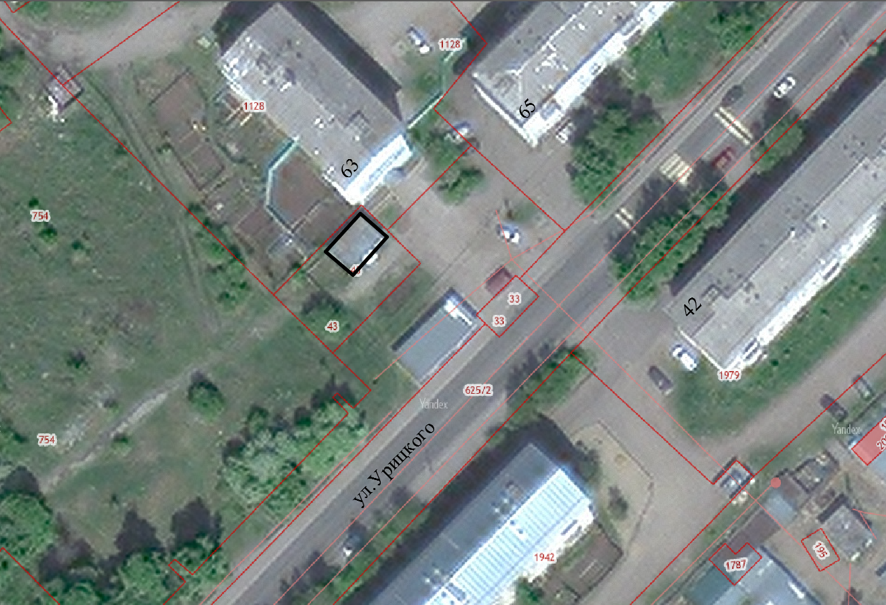

Координаты в системе МСК-38, зона-7
№ | X | Y
1 | 1004078.46 | 7200967.57
2 | 1004082.19 | 7200963.73
3 | 1004088.13 | 7200969.49
4 | 1004084.48 | 7200973.40
1 | 1004078.46 | 7200967.57

2. Автоприцеп, площадь земельного участка - 6 кв.м.
Адрес расположения: г. Бодайбо, ул. Урицкого, 26
возле магазина «Автозапчасти»

Координаты в системе МСК-38, зона-7
№ | X | Y
1 | 1003708.26 | 7200665.80
2 | 1003709.26 | 7200667.54
3 | 1003706.65 | 7200669.03
4 | 1003705.66 | 7200667.29
1 | 1003708.26 | 7200665.80

3. Автоприцеп, площадь земельного участка - 6 кв.м.
Адрес расположения: г. Бодайбо, ул. Урицкого, 26
возле магазина «Автозапчасти»

Координаты в системе МСК-38, зона-7
№ | X | Y
1 | 1003703.68 | 7200668.30
2 | 1003704.68 | 7200670.04
3 | 1003702.07 | 7200671.52
4 | 1003701.08 | 7200669.79
1 | 1003703.68 | 7200668.30

4. Павильон, площадь земельного участка - 33 кв.м.
Адрес расположения: г. Бодайбо, ул. Мира, 19 «а»

Координаты в системе МСК-38, зона-7
№ | X | Y
1 | 1003700.38 | 7200308.27
2 | 1003697.01 | 7200305.42
3 | 1003692.12 | 7200311.20
4 | 1003695.50 | 7200314.05
1 | 1003700.38 | 7200308.27

5. Павильон, площадь земельного участка - 22 кв.м.
Адрес расположения: г. Бодайбо, ул. Урицкого, 36 «а»
автобусная остановка «Школа»

Координаты в системе МСК-38, зона-7
№ | X | Y
1 | 1003938.73 | 7200886.34
2 | 1003942.12 | 7200889.76
3 | 1003945.25 | 7200886.51
4 | 1003941.90 | 7200883.24
1 | 1003938.73 | 7200886.34

6. Павильон, площадь земельного участка - 18 кв.м.
Адрес расположения: г. Бодайбо, ул. Урицкого, 38 «а»

Координаты в системе МСК-38, зона-7
№ | X | Y
1 | 1003957.17 | 7200956.14
2 | 1003959.78 | 7200954.66
3 | 1003962.74 | 7200959.87
4 | 1003960.13 | 7200961.35
1 | 1003957.17 | 7200956.14

7. Киоск, площадь земельного участка - 4 кв.м.
Адрес расположения: г. Бодайбо, ул. Урицкого,
остановка «Площадь» (четная сторона)

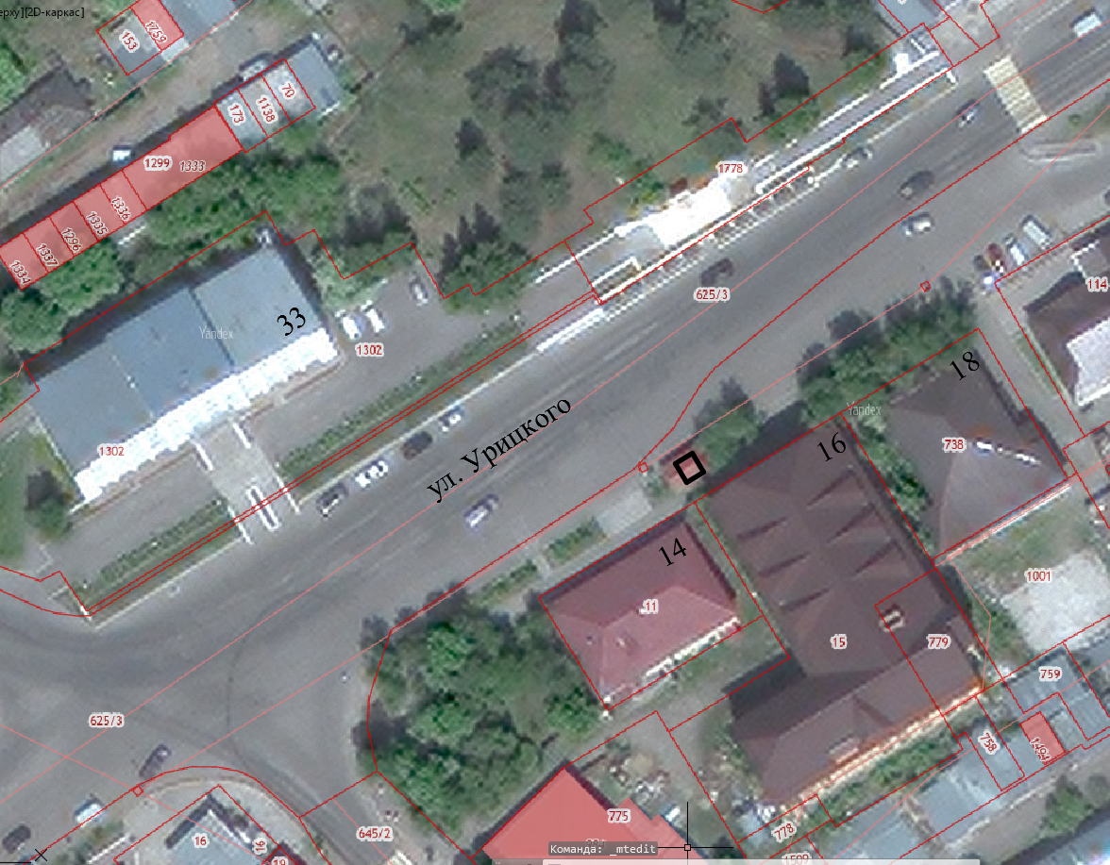

Координаты в системе МСК-38, зона-7
№ | X | Y
1 | 1003644.54 | 7200547.00
2 | 1003645.55 | 7200548.72
3 | 1003648.14 | 7200547.21
4 | 1003647.13 | 7200545.48
1 | 1003644.54 | 7200547.00

8. Палатка, площадь земельного участка - 6 кв.м.
Адрес расположения: г. Бодайбо, ул. Карла Либкнехта,
около земельного участка №40.

Координаты в системе МСК-38, зона-7
№ | X | Y
1 | 1003699.20 | 7200255.51
2 | 1003697.42 | 7200256.41
3 | 1003698.75 | 7200259.10
4 | 1003700.51 | 7200258.15
1 | 1003699.20 | 7200255.51

9. Палатка, площадь земельного участка - 6 кв.м.
Адрес расположения: г. Бодайбо, ул. Мира, 17
около киоска «Азия»

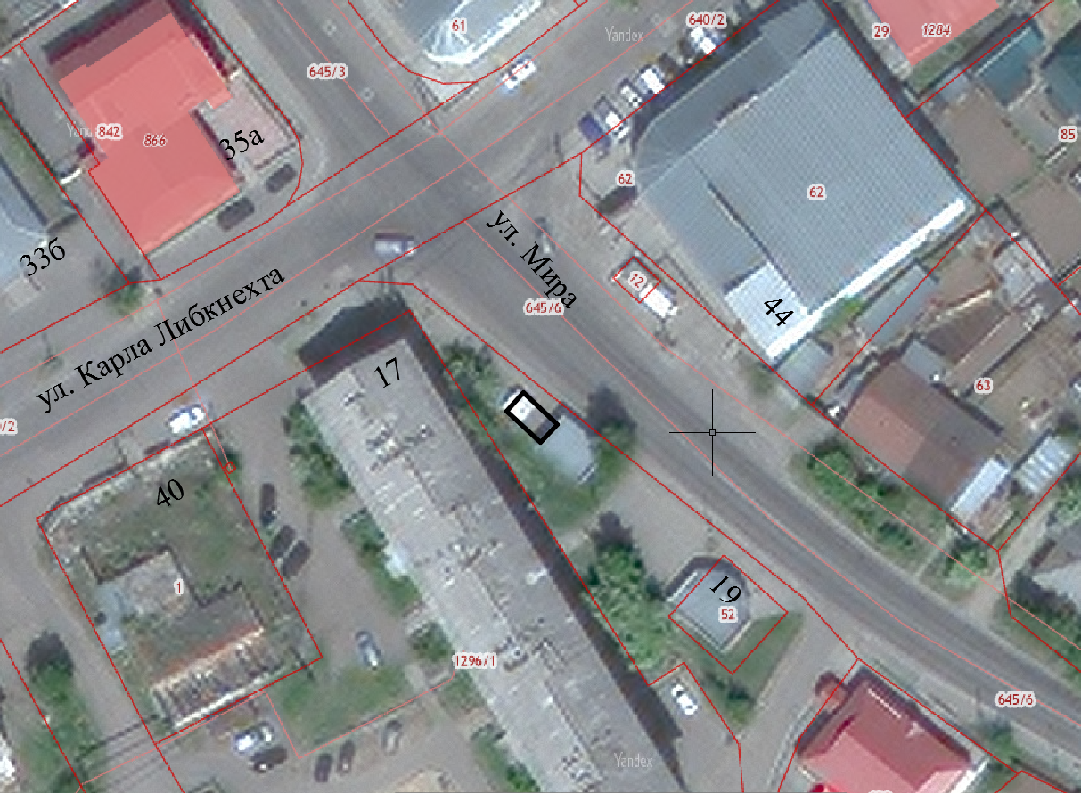

Координаты в системе МСК-38, зона-7
№ | X | Y
1 | 1003700.75 | 7200304.55
2 | 1003699.21 | 7200303.27
3 | 1003697.28 | 7200305.57
4 | 1003698.86 | 7200306.80
1 | 1003700.75 | 7200304.55

10. Палатка, площадь земельного участка - 6 кв.м.
Адрес расположения: г. Бодайбо, на углу ул. Р.Люксембург и ул. 60 лет Октября

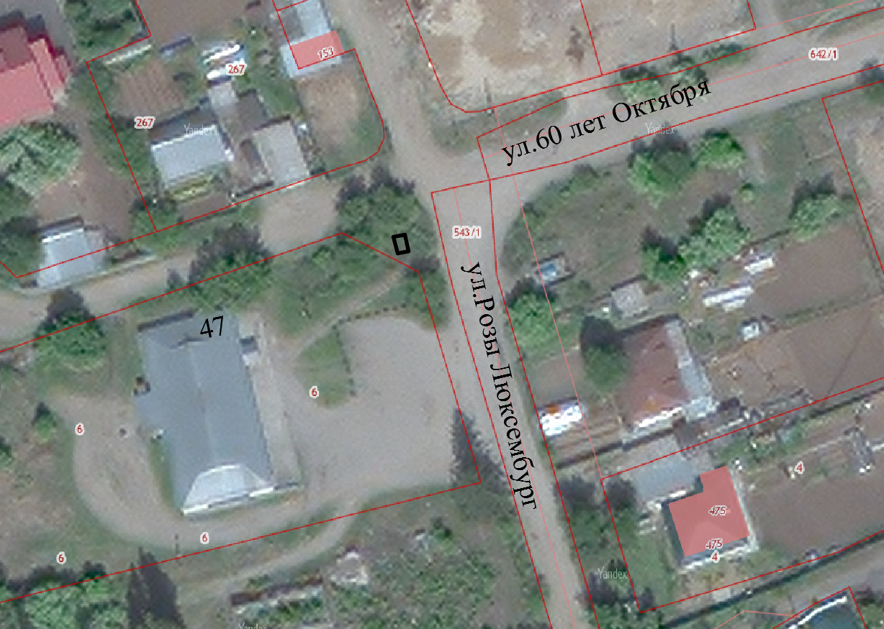

Координаты в системе МСК-38, зона-7
№ | X | Y
1 | 1004452.38 | 7200202.33
2 | 1004453.17 | 7200204.17
3 | 1004450.42 | 7200205.36
4 | 1004449.62 | 7200203.52
1 | 1004452.38 | 7200202.33

11. Палатка, площадь земельного участка - 6 кв.м.
Адрес расположения: г. Бодайбо, ул. Урицкого, 44
напротив торгового дома «Сибирь»

Координаты в системе МСК-38, зона-7
№ | X | Y
1 | 1004161.75 | 7201076.70
2 | 1004163.21 | 7201075.34
3 | 1004165.26 | 7201077.53
4 | 1004163.80 | 7201078.90
1 | 1004161.75 | 7201076.70

12. Палатка, площадь земельного участка - 6 кв.м.
Адрес расположения: г. Бодайбо, район СМП, ул. Лесная,
напротив маг. «Виктория»

Координаты в системе МСК-38, зона-7
№ | X | Y
1 | 1004861.10 | 7201653.63
2 | 1004863.10 | 7201653.63
3 | 1004863.10 | 7201655.63
4 | 1004861.10 | 7201655.63
1 | 1004861.10 | 7201653.63

13. Лоток, площадь земельного участка - 4 кв.м.
Адрес расположения: г. Бодайбо, ул. Мира, 11
около магазина «Юбилейный»

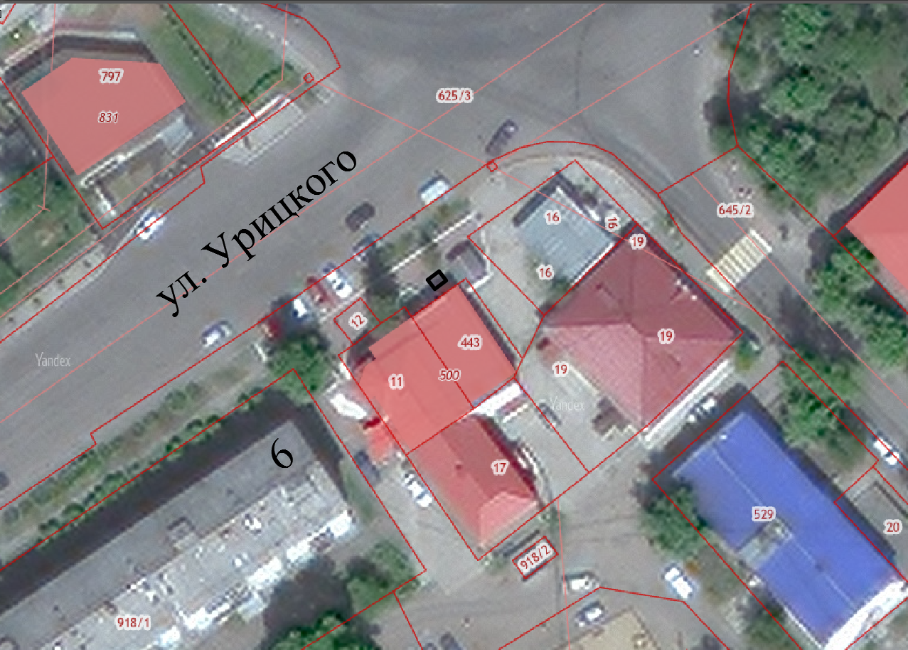

Координаты в системе МСК-38, зона-7
№ | X | Y
1 | 1003581.93 | 7200460.91
2 | 1003583.50 | 7200459.66
3 | 1003584.74 | 7200461.23
4 | 1003583.17 | 7200462.47
1 | 1003581.93 | 7200460.91

Приложение №4
к постановлению Администрации
г. Бодайбо и района от 30.12.2022 № 329-пп

Схема размещения нестационарных торговых объектов
на территории муниципального образования г. Бодайбо и района
(графическая часть)

Мамаканское муниципальное образование

1. Палатка, площадь земельного участка - 4 кв.м
Адрес расположения: п. Мамакан, возле здания по ул. Красноармейская, 36
.

Координаты в системе МСК-38, зона-7
№ | X | Y
1 | 1000464.66 | 7189408.79
2 | 1000466.66 | 7189408.79
3 | 1000466.66 | 7189410.79
4 | 1000464.66 | 7189410.79
1 | 1000464.66 | 7189408.79

2. Палатка, площадь земельного участка - 4 кв.м.
Адрес расположения: п. Мамакан, ул. Ленина, возле здания №4

Координаты в системе МСК-38, зона-7
№ | X | Y
1 | 1000558.47 | 7189407.42
2 | 1000560.46 | 7189407.54
3 | 1000560.34 | 7189409.54
4 | 1000558.34 | 7189409.41
1 | 1000558.47 | 7189407.42

Приложение №5
к постановлению Администрации
г. Бодайбо и района от 30.12.2022 № 329-пп

Схема размещения нестационарных торговых объектов
на территории муниципального образования г. Бодайбо и района
(графическая часть)

Балахнинское муниципальное образование

1. Павильон, площадь земельного участка - 20 кв.м.
Место расположения: п. Балахнинский, ул. Садовая, 13

Координаты в системе МСК-38, зона-7
№ | X | Y
1 | 1021820.90 | 7205196.50
2 | 1021826.82 | 7205198.49
3 | 1021825.83 | 7205201.60
4 | 1021819.86 | 7205199.56
1 | 1021820.90 | 7205196.50

2. Павильон, площадь земельного участка - 30 кв.м.
Место расположения: п. Балахнинский, ул. Садовая, 19

Координаты в системе МСК-38, зона-7
№ | X | Y
1 | 1021764.68 | 7205184.04
2 | 1021770.90 | 7205186.74
3 | 1021769.15 | 7205190.82
4 | 1021762.96 | 7205188.03
1 | 1021764.68 | 7205184.04

3. Павильон, площадь земельного участка - 30 кв.м.
Место расположения: п. Васильевский, ул. Пожарная

Координаты в системе МСК-38, зона-7
№ | X | Y
1 | 1036549.00 | 7208676.34
2 | 1036553.27 | 7208678.94
3 | 1036550.15 | 7208684.06
4 | 1036545.88 | 7208681.46
1 | 1036549.00 | 7208676.34

Приложение №6
к постановлению Администрации
г. Бодайбо и района от 30.12.2022 № 329-пп

Схема размещения нестационарных торговых объектов
на территории муниципального образования г. Бодайбо и района
(графическая часть)

Артемовское муниципальное образование

1. Павильон, площадь земельного участка - 18 кв.м.
Адрес расположения: п. Артемовский, ул. Подгорная,
между зданиями №5 и №7.

Координаты в системе МСК-38, зона-7
№ | X | Y
1 | 1043335.72 | 7227439.20
2 | 1043335.72 | 7227444.73
3 | 1043332.40 | 7227444.73
4 | 1043332.44 | 7227439.12
1 | 1043335.72 | 7227439.20

2. Павильон, площадь земельного участка - 18 кв.м.
Адрес расположения: п. Артемовский, ул. 40 лет Победы,
возле дома №7

Координаты в системе МСК-38, зона-7
№ | X | Y
1 | 1043389.91 | 7227127.01
2 | 1043392.33 | 7227127.82
3 | 1043389.97 | 7227134.58
4 | 1043387.54 | 7227133.83
1 | 1043389.91 | 7227127.01

Приложение №7
к постановлению Администрации
г. Бодайбо и района от 30.12.2022 № 329-пп

Схема размещения нестационарных торговых объектов
на территории муниципального образования г. Бодайбо и района
(графическая часть)

Кропоткинское муниципальное образование

1. Павильон, площадь земельного участка - 18 кв.м.
Адрес расположения: п. Кропоткин, ул. Центральная,
между зданиями №1 и №1 «а»

Координаты в системе МСК-38, зона-7
№ | X | Y
1 | 1076709.95 | 7265783.21
2 | 1076716.75 | 7265786.32
3 | 1076715.73 | 7265788.55
4 | 1076708.88 | 7265785.44
1 | 1076709.95 | 7265783.21

2. Павильон, площадь земельного участка - 18 кв.м.
Адрес расположения: п. Кропоткин, ул. Пушкина, 2.

Координаты в системе МСК-38, зона-7
№ | X | Y
1 | 1076833.84 | 7265832.24
2 | 1076840.65 | 7265835.34
3 | 1076839.63 | 7265837.58
4 | 1076832.77 | 7265834.47
1 | 1076833.84 | 7265832.24

3. Павильон, площадь земельного участка - 48 кв.м.
Адрес расположения: п. Кропоткин, ул. Ленина,
между магазинами «Ларец» и «Байкал»

Координаты в системе МСК-38, зона-7
№ | X | Y
1 | 1076821.99 | 7265779.00
2 | 1076827.45 | 7265781.31
3 | 1076824.48 | 7265788.66
4 | 1076818.85 | 7265786.25
1 | 1076821.99 | 7265779.00

Приложение №8
к постановлению Администрации
г. Бодайбо и района от 30.12.2022 № 329-пп

Схема размещения нестационарных торговых объектов
на территории муниципального образования г. Бодайбо и района
(графическая часть)

Жуинское муниципальное образование

1. Павильон, площадь земельного участка - 18 кв.м.
Адрес расположения: п. Перевоз, ул. Советская, возле дома №24.

Координаты в системе МСК-38, зона-7
№ | X | Y
1 | 1133537.02 | 7358197.45
2 | 1133537.31 | 7358194.46
3 | 1133543.28 | 7358195.05
4 | 1133542.99 | 7358198.03
1 | 1133537.02 | 7358197.45

2. Павильон, площадь земельного участка - 19,2 кв.м.
Адрес расположения: п. Перевоз, пересечение ул. Советской и пер. Новый.

Координаты в системе МСК-38, зона-7
№ | X | Y
1 | 1133537.72 | 7358190.69
2 | 1133538.01 | 7358187.70
3 | 1133543.98 | 7358188.29
4 | 1133543.69 | 7358191.27
1 | 1133537.72 | 7358190.69

